景德镇市卫生健康委员会2021年部门预算

目录

**第一部分景德镇市卫健委概况**

一、部门主要职责

二、部门机构设置等基本情况

**第二部分景德镇市卫健委2021年部门预算情况说明**

一、2021年部门预算收支情况说明

（一）预算收入情况说明

（二）预算支出情况说明

（三）经费拨款情况说明

（四）政府性基金收支情况说明

（五）机关运行经费安排情况

（六）政府采购预算情况

（七）国有资产占用情况说明

（八）整体绩效目标设置情况说明

**二、2021年“三公”经费预算情况说明**

**第三部分景德镇市卫健委2021年部门预算表**

一、《收支预算总表》

二、《部门收入总表》

三、《部门支出总表》

四、《财政拨款收支总表》

五、《一般公共预算支出表》

六、《一般公共预算基本支出表》

七、《一般公共预算“三公”经费支出表》

八、《政府性基金预算支出表》

九、《2021年部门整体绩效目标表》

十、《一级项目绩效目标表》

**第四部分名词解释**

**第一部分景德镇市卫健委概况**

**一、部门主要职责**

（一）贯彻落实国家和省有关国民健康的政策、卫生健康事业发展的法律法规、政策、规划。拟订全市卫生健康事业发展相关政策、规划并组织实施，统筹规划卫生健康资源配置,指导区域卫生健康规划的编制和实施。制定并组织实施推进卫生健康基本公共服务均等化、普惠化、便捷化和公共资源向基层延伸等政策措施。

（二）落实公立医院党建工作责任。指导协调全市卫生健康行业党的建设工作，统筹推进全市公立医院、基层医疗卫生机构、计生服务机构、民营医疗机构等党的建设工作。建立公立医院党建目标责任制和党建工作质量评价考核制度.

（三）协调推进全市深化医药卫生体制改革,研究提出深化全市医药卫生体制改革政策、措施的建议。组织深化全市公立医院综合改革,推进管办分离,健全现代医院管理制度,制定并组织实施推动卫生健康公共服务提供主体多元化、提供方式多样化的政策措施,提出医疗服务和药品价格政策的建议。

（四）贯彻执行国家免疫规划，制定并组织落实疾病预防控制规划以及严重危害人民健康公共卫生问题的干预措施。完善疾病预防控制体系。

（五）负责卫生应急工作。指导全市卫生应急体系和能力建设。组织和指导突发公共卫生事件的预防控制、应急处置和各类突发公共事件的医疗卫生救援。根据授权发布突发公共卫生事件应急处置信息。

（六）组织拟订并协调落实应对人口老龄化政策措施,负责推进老年健康服务体系建设和医养结合工作。

（七）贯彻落实国家药物政策和国家基本药物制度,组织拟订全市药物使用的相关政策措施，开展药品使用监测、临床综合评价和短缺药品预警，提出我市基本药物价格政策的建议。组织开展食品安全风险监测评估，宣传贯彻国家、省食品安全标准。

（八）负责卫生健康系统安全管理工作，负责职责范围内的生态环境保护工作，承担职业健康管理职责。负责职责范围内的职业卫生、放射卫生、环境卫生、学校卫生、公共场所卫生、饮用水卫生等公共卫生的监督管理,负责传染病防治监督,健全卫生健康综合监督体系。

（九）制定医疗机构、医疗服务行业管理办法并监督实施,建立医疗服务评价和监督管理体系。会同有关部门实施卫生健康专业技术人员资格标准。制定并组织实施医疗服务规范、标准和卫生健康专业技术人员执业规则、服务规范。

（十）负责计划生育管理和服务工作,开展全市人口监测预警,研究提出全市人口与家庭发展相关政策建议,完善我市计划生育政策。

（十一）指导全市卫生健康工作,统筹推进全市卫生健康人才队伍建设，牵头落实高层次人才医疗保障服务政策。指导基层医疗卫生、妇幼健康服务体系和全科医生队伍建设。推进卫生健康科技创新发展。

（十二）负责市保健对象的医疗保健工作,负责全市重要会议与重大活动的医疗卫生保障工作。

（十三）贯彻执行国家、省中医药事业发展的法律法规、规划、政策和相关标准，制定全市中医药中长期发展规划，将其纳入全市卫生健康事业发展总体规划和战略目标，并组织实施。

（十四）承担市老龄工作委员会日常工作。指导市计划生育协会的业务工作。

（十五）完成市委、市政府交办的其他任务.

**二、部门机构设置等基本情况**

本部门共有预算单位18个，即部门本级和17个二级单位。人员编制数为3420人，其中行政编制40人、参照公务员管理事业编制66人、全部补助事业编制322人、部分补助事业编制2992人。实有人数4606人，其中在职2838人，包括行政人员42人、参照公务员管理事业人员45人、全部补助事业人员329人、部分补助事业编人员2422人；离休人员14人；退休人员1740人；遗属人员14人；中等专业学校在校学生人数3208人。

市卫生健康委员会本级设下列15个科室：办公室、人事科、规划发展与信息化科、财务审计科、政务服务科（政策法规科）、体制改革与药物政策科、疾病预防控制科（卫生应急办公室）、医政医管科（保健科）、基层卫生健康科、综合监督与职业健康科、宣传与老龄健康科、妇幼健康科、人口监测与家庭发展科、市爱国卫生运动委员会办公室（血吸虫病地方病预防控制科）、中医药科。市卫生健康委员会行政编制40名，工勤编制3名。设主任1名，副主任3名，正科级领导职数18名（含机关党委专职副书记1名，卫生健康监察专员2名），副科级领导职数3名。

**第二部分景德镇市卫健委2021年部门预算情况说明**

**一、2021年部门预算收支情况说明**

**（一）预算收入情况**

2021年收入预算总额为230177.67万元，比上年下降0.92%，医疗就诊量稳步上升的同时，以降药品价格为突破口，医疗收入明显减少，深化医改取得新成效，提升了群众看病就医的获得感。按照收入来源划分：

1、当年公共财政拨款收入18950.19万元，占收入预算总额的8.23%；

2、事业收入1480万元，占收入预算总额的0.64%；

3、事业单位经营收入203897.15万元，占收入预算总额的88.58%。

4、当年其他各项收入441.13万元，占收入预算总额的0.19%；

5、上年结转3454.37万元，占收入预算总额的1.5%；

6、用事业基金弥补收支差额1954.83万元，占收入预算总额的0.86%。

**（二）预算支出情况**

2021年支出预算总额为230177.67万元，比上年下降0.92%，主要是药品收入下降，其中药品支出随之减少。

**1、按支出项目类别划分：**

（1）基本支出228567.67万元，占支出预算总额的99.3%，其中：工资福利支出71085.51万元、商品和服务支出105247.32万元、对个人和家庭的补助7910.15万元、其他资本性支出44324.69万元。

（2）项目支出1610万元，均为商品和服务支出，占支出预算总额的0.7%。

**2、按支出功能项目科目划分：**

（1）教育支出1368.17万元，占支出预算总额的0.59%。

（2）社会保障和就业支出4970.41万元，占支出预算总额的2.16%。

（3）卫生健康支出220959.06万元，占支出预算总额的96%。

（4）住房保障支出2579.07万元，占支出预算总额的1.12%。

（5）抗疫特别国债安排的支出300.96万元，占支出预算总额的0.13%。

**3、按支出经济分类划分：**

（1）工资福利支出71085.51万元，占支出预算总额的30.88%。

（2）商品和服务支出106857.32万元，占支出预算总额的46.42%。

（3）对个人和家庭的补助7910.15万元，占支出预算总额的3.43%。

（4）其他资本性支出44324.69万元，占支出预算总额的19.27%。

**（三）财政拨款支出情况**

2021年财政拨款支出预算为18950.19万元，占支出预算总额的8.23%，比上年增长1.22%。具体支出情况是：教育支出1053.5万元，占财政拨款支出的5.55%；社会保障和就业支出525.98万元，占财政拨款支出的2.77%；卫生健康支出17003.5万元，占财政拨款支出的89.72%；住房保障支出367.21万元，占财政拨款支出的1.96%。

**（四）政府基金收支情况**

无政府基金收支预算。

**（五）机关运行经费安排情况**

2021年卫健委机关运行经费预算安排104.05万元，比上年增长156%，主要原因是委本级为零基预算参改单位，人均办公经费基数调整1.68万元，新增人力资源服务经费25.2万元。其中：办公费6万元、水电费7元、邮电费10万元、差旅费5万元、会议费8万元、培训费6万元、印刷5万元、日常维修费5万元等。

**（六）政府采购预算情况**

2021年部门所属各单位政府采购预算为90238.85万元，比上年减少11.31%，其中：政府集中采购预算85674.49万元、部门分散采购预算4214.36万元；政府购买服务预算为350万元，比上年增加260万元。

**（七）国有资产占用情况说明**

本部门共有车辆49辆，其中，应急保障用车3辆、执法执勤用车2辆、特种专业技术用车2辆、其他用车42辆，其他用车主要是公立医院医疗服务用车，部分事业单位未完成车改车辆；单位价值50万元以上通用设备29台（套）；单位价值100万元以上专用设备120台（套）。

**（八）整体绩效目标设置情况说明**

2021 年卫健部门整体绩效目标是推进城乡基本公卫服务均等化，全面提升项目服务能力；人民群众健康水平进一步提高，主要健康指标达到少省先进水平；完善医疗服务体系建设，提升医疗质量和服务水平；强化行业作风建设，推进政风行风持续好转。

**1、一级项目绩效目标设置情况说明**

2021 年实行绩效目标管理的一级项目1个，涉及资金1450万元，其中：二级项目2个（部门预算中200万元以上的，且进行了绩效评审的项目1个，涉及资金200万元），涉及资金1450万元。

**2、一级项目中各二级项目情况说明**

卫健（一级）项目概述：贯彻落实国家和省有关国民健康的政策、卫生健康事业发展的法律法规、政策、规划。拟订全市卫生健康事业发展相关政策、规划并组织实施，统筹规划卫生健康资源配置,指导区域卫生健康规划的编制和实施。制定并组织实施推进卫生健康基本公共服务均等化、普惠化、便捷化和公共资源向基层延伸等政策措施。做好计划生育管理和服务工作,开展全市人口监测预警,研究提出全市人口与家庭发展相关政策建议,完善我市计划生育政策。

（1）疫情防控专项（二级项目）

项目概述及立项依据：根据省政府《关于加快提升公共卫生防控救治能力的实施方案的通知》（赣发改社会[2020]574号）及市政府综合类[2020]895号的文件精神，明确了提高我市分区分级的疫情应急响应能力，构建分级分层分流的传染病救治网络、打造一流公共卫生和大健康科研平台、完善重大疫情医疗救治费用保障机制、健全公共卫生应急急物资保障体系、发挥中医院应对重大疫情的独特优势、探索建立数字化公共卫生应急体系7个方面19项重点任务，要求市政府加强组织保障、资金保障、用地保障。

项目实施：至2020年底，我市公共卫生应急管理格局初步形成，上下联动，医防协同的疾病预防控制工作机制初步建立，重大疫情集中救治能力有效提升，常见病原体的核酸检测抗体检测能力实现全市全覆盖，基层公共卫生职能得到加强，重大疾病医疗保险和医疗救助托底能力全面提升，防范化解重大疫情和突发公共卫生风险能力不断提高。新冠肺炎疫情防控暴露出我市公共卫生防控救治存在能力短板，为更好的坚持“预防为主”的卫生健康工作方针，并积极应对疫情防控常态化的工作新形勢，需要资金保障。资金用于院前急救费、院内救治、疫情防护物资采购（含药品、试剂、消杀服务、实验室建设，医疗设备购置等。项目实施周期为一年。

年度预算安排、绩效目标和指标（见附表：部门公开表10-1）

**（2）计生事业费（二级项目）**

项目概述及立项依据：认真落实计划生育基本国策，深化综合改革，加强法治建设，推进制度创新，完善利益导向机制，提高公共管理和服务能力。随着独生子女家庭不断増加，独生子女伤残、死亡家庭也逐年增多，切实解决好我市计划生育特殊困难家庭在生活保障、疾病医疗等方面遇到的特殊困难，是践行党的群众路线，关注民生问题，増进人民福祉的基本要求。稳妥实施“全面两孩”生育政策，促进出生人口性别比平衡，改善人口结构，为推进我市经济社会协调发展、打造“千年古镇，世界瓷都，魅力之城”创造良好的人口环境。

项目实施：我市计生事业费本级财政安排200万元，计生事业费由三块子项目组成：一、计划生育利益导向资金160万元；二、计划生育技术服务资金20万元；三、计划生育能力建设资金20万元。预计到2021年,我市育龄妇女总和生育率控制在1.8以下;出生政策符合率提高到93%以上,人口出生率控制在8.14‰以内,人口自然增长率控制在5.62‰以内,出生人口性别比控制在111以内，免费孕前优生健康检查目标人群覆盖率达到80%。育龄群众享有基本的计划生育和生殖保健服务,逐步形成新型婚育观念和生育文化,完善多层次的计划生育利益导向机制,人口年龄性别结构逐步趋向合理,全面推动人口均衡化发展。项目实施周期为一年。

年度预算安排、绩效目标和指标（见附表：部门公开表10-2）

**二、2021年“三公”经费预算情况说明**

2021年市卫健委“三公”经费一般公共预算安排116.36万元，比上年减少6.3万元。其中：因公出国（境）费6万元，与上年相同；公务接待费23.87万元，比上年增加4.77万元，严格执行“三定”、“四不准”制度，控制接待标准；公务用车运行维护费86.49万元，比上年减少11.07万元，对公务车运行维护费进行公示、接受监督，一系列的管控办法起到了显著效果。

**第三部分景德镇市卫健委2021年部门预算表**

一、《收支预算总表》

二、《部门收入总表》

三、《部门支出总表》

四、《财政拨款收支总表》

五、《一般公共预算支出表》

六、《一般公共预算基本支出表》

七、《一般公共预算“三公”经费支出表》

八、《政府性基金预算支出表》

九、《部门整体绩效目标表》

十、《一级项目绩效目标表》

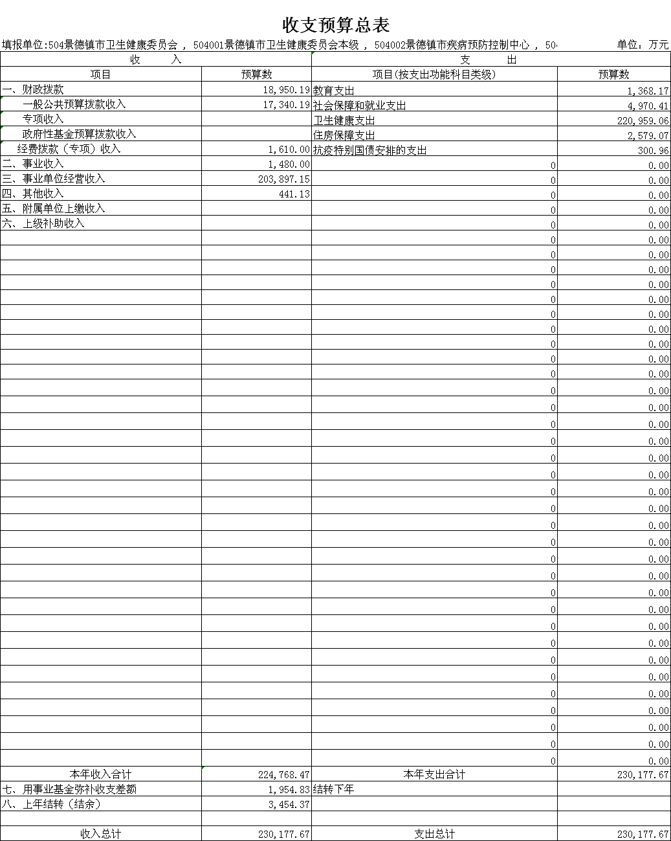

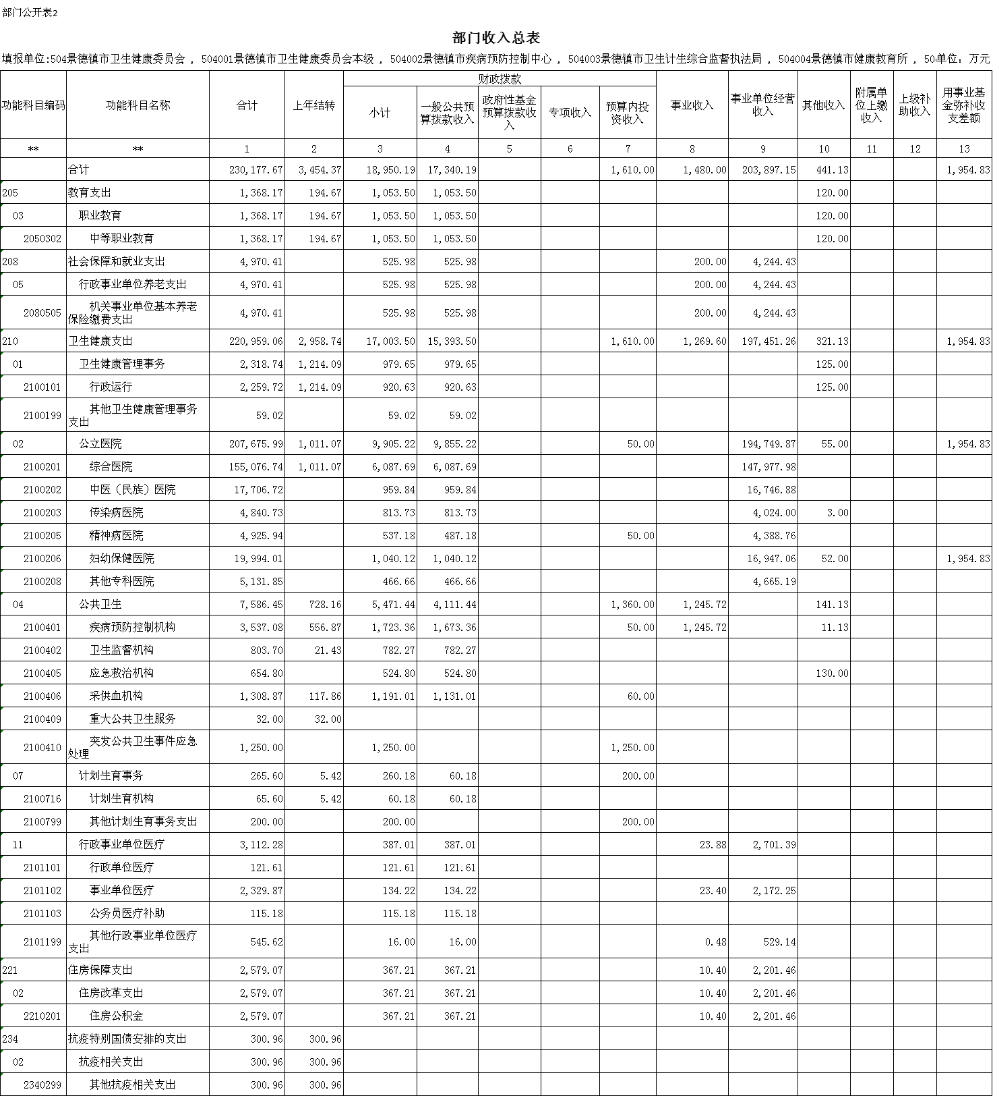

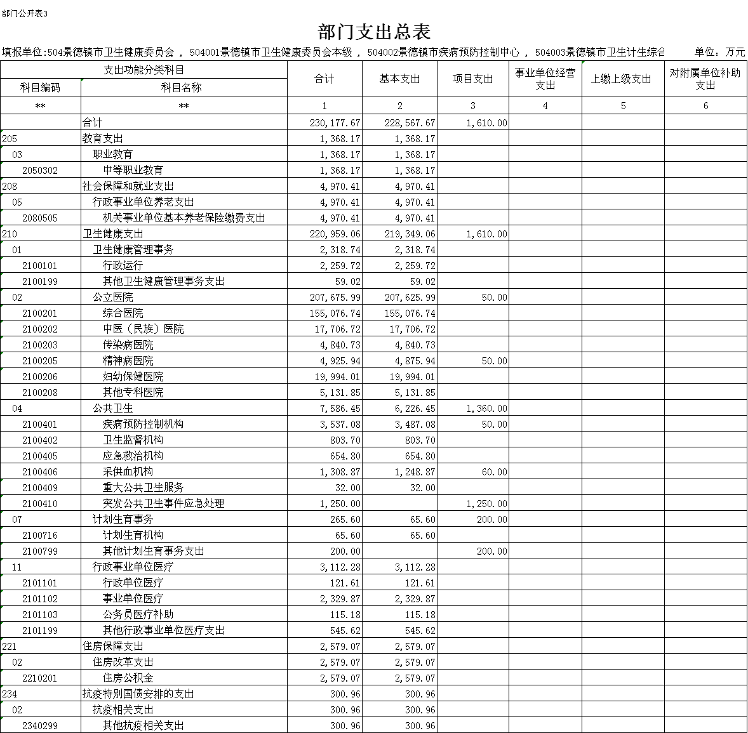

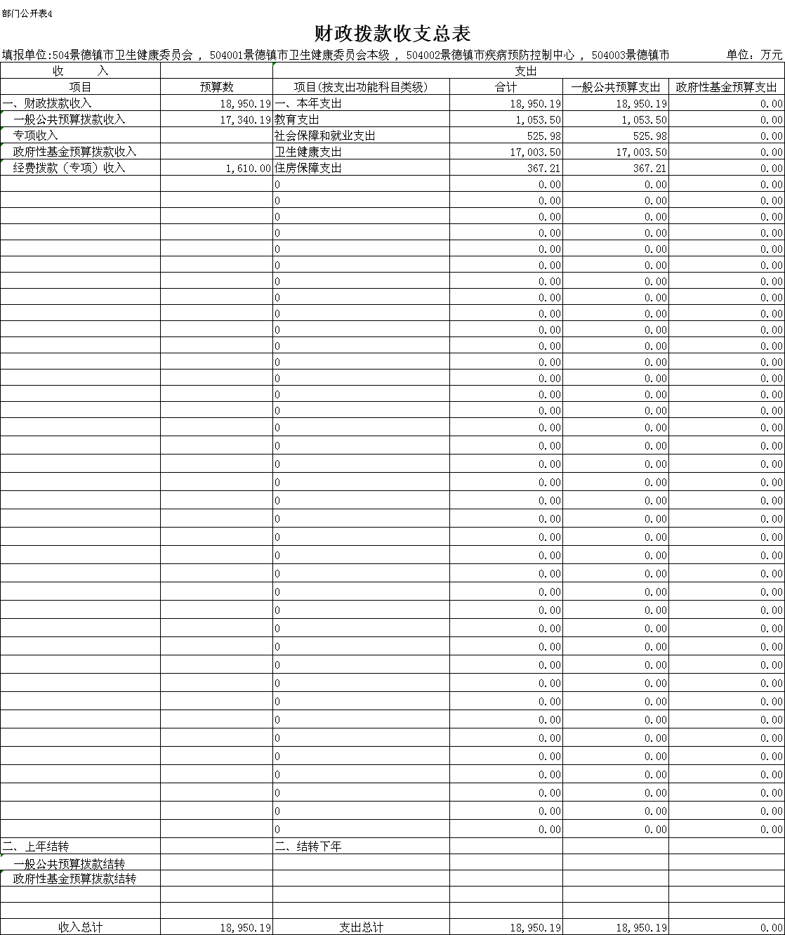

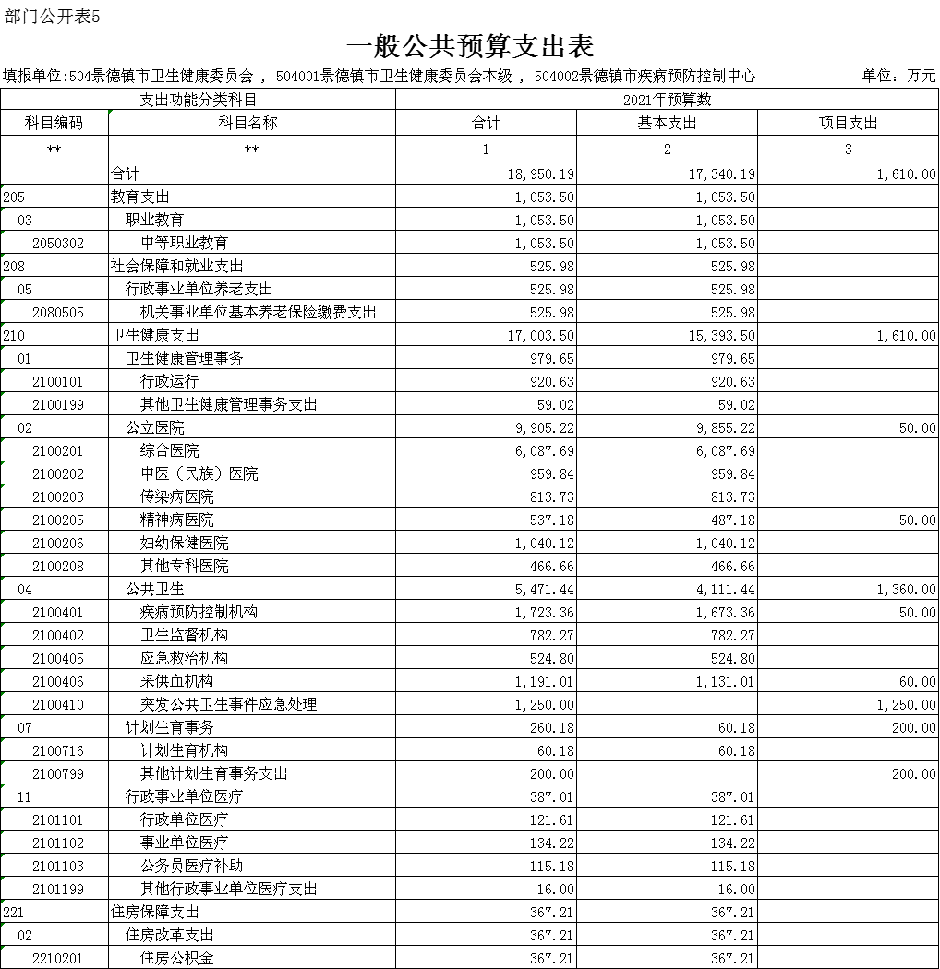

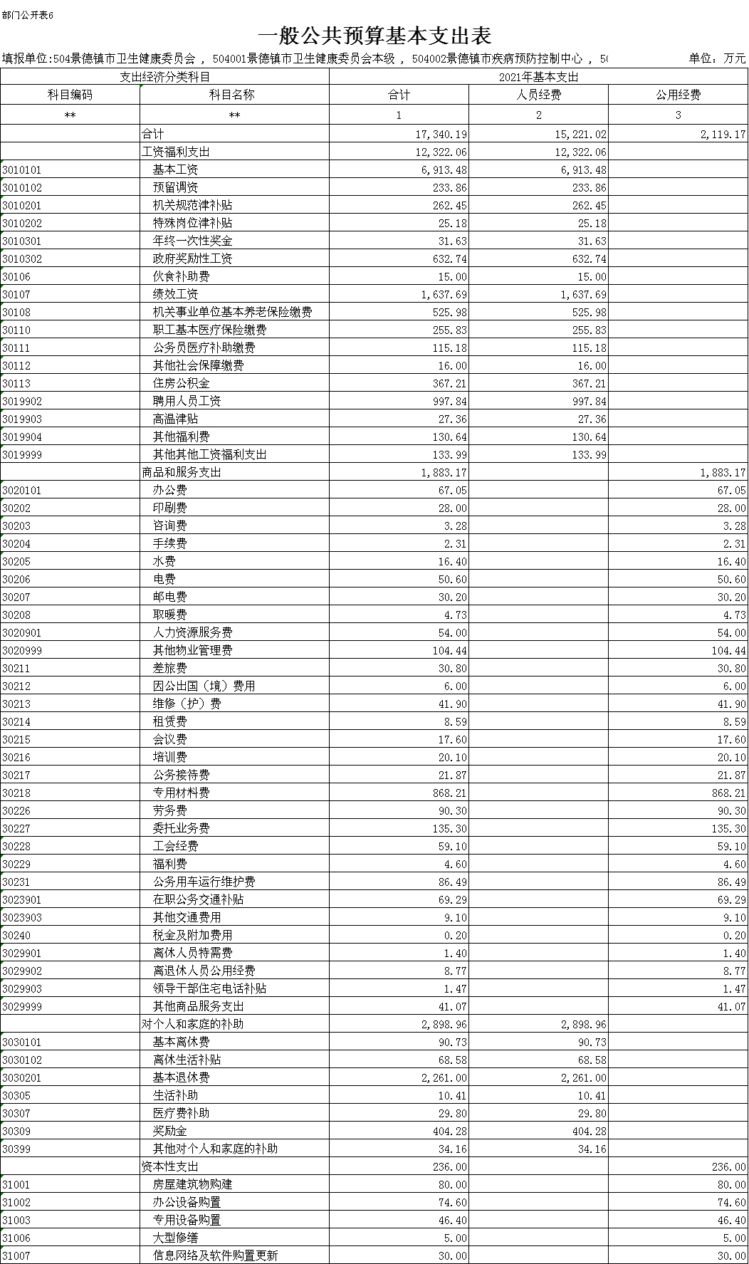

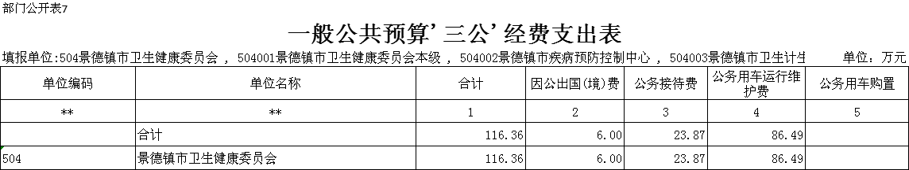

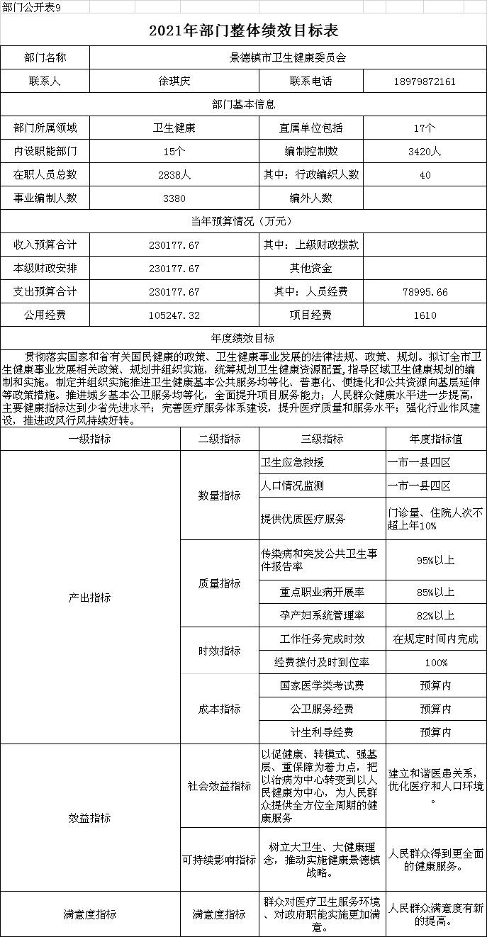

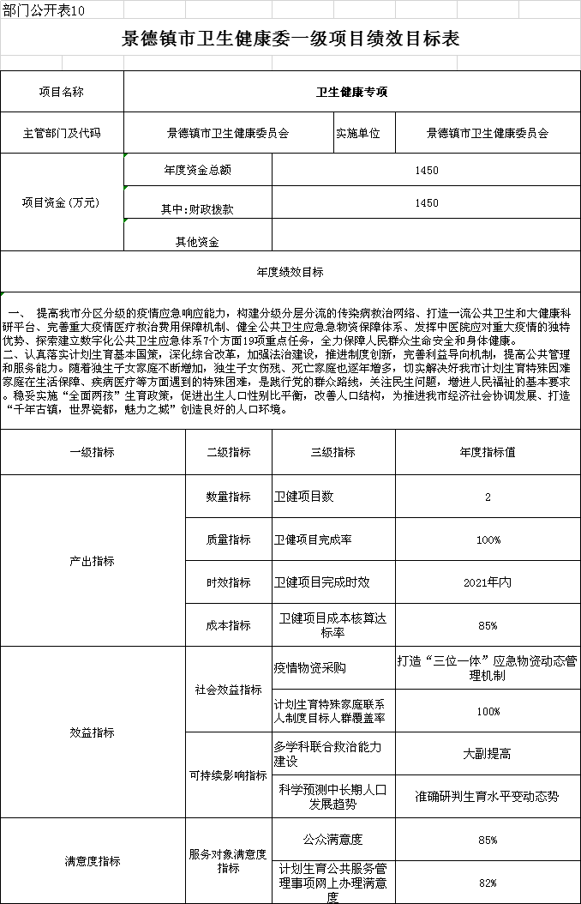

第四部分名词解释

一、收入科目

（一）财政拨款：指市级财政当年拨付的资金。

（二）事业收入：指事业单位开展专业业务活动及辅助活动取得的收入。

（三）事业单位经营收入：指事业单位在专业业务活动及辅助活动之外开展非独立核算经营活动取得的收入。

（四）其他收入：指除财政拨款、事业收入、事业单位经营收入等以外的各项收入。

（五）附属单位上缴收入：反映事业单位附属的独立核算单位按规定标准或比例缴纳的各项收入。包括附属的事业单位上缴的收入和附属的企业上缴的利润等。

（六）上级补助收入：反映事业单位从主管部门和上级单位取得的非财政补助收入。

（七）用事业基金弥补收支差额：填列事业单位用事业基金弥补2020年收支差额的数额。

（八）上年结转和结余：填列2020年全部结转和结余的资金数，包括当年结转结余资金和历年滚存结转结余资金。

二、支出科目

（一）教育支出（类）：反映政府教育事务支出。

职业教育（款）：反映各部门举办的各类职业教育支出。

中等职业教育（项）：反映经国家批准设立的中等职业教育等方面的支出。

（二）社会保障和就业支出（类）：反映政府在社会保障与就业方面的支出。

行政事业单位养老支出（款）：反映用于行政事业单位养老方面的支出。

机关事业单位基本养老保险缴费支出（项）：反映机关事业单位实施养老保险制度由单位缴纳的基本养老保险费支出。

（三）卫生健康支出（类）：反映政府卫生健康方面的支出。

1、卫生健康管理事务（款）：反映卫生健康、中医等管理方面的支出。

（1）行政运行（项）：反映行政单位（包括实行公务员管理的事业单位）的基本支出。

（2）其他卫生健康管理事务支出（项）：反映其他用于卫生健康管理事务方面的支出。

2、公立医院（款）：反映公立医院方面的支出。

（1）综合医院（项）：反映卫生健康、中医部门所属的城市综合性医院、独立门诊、教学医院、疗养院和县医院的支出。

（2）中医（民族）医院（项）：反映卫生健康、中医部门所属的中医院、中西医结合医院、民族医院的支出。

（3）传染病医院（项）：反映卫生健康、中医部门所属的专门收治各类传染病人医院的支出。

（4）精神病医院（项）：反映专门收治精神病人医院的支出。

（5）妇幼保健医院（项）：反映卫生健康、中医部门所属的专门从事妇产、妇幼保健医院的支出。

（6）其他专科医院（项）：反映卫生健康、中医部门所属的除传染病医院、职业病医院、精神病医院、妇产医院、儿童医院、康复医院以外的其他专科医院的支出。

3、公共卫生（款）：反映公共卫生支出。

（1）疾病预防控制机构（项）：反映卫生健康部门所属疾病预防控制机构的支出。

（2）卫生监督机构（项）：反映卫生健康部门所属卫生监督机构的支出。

（3）应急救治机构（项）：反映卫生健康部门所属应急救治机构的支出。

（4）采供血机构（项）：反映卫生健康部门所属采供血机构的支出。

（5）其他公共卫生支出（项）：反映其他用于公共卫生方面的支出。

4、计划生育事务（款）：反映计划生育方面的支出。

计划生育机构（项）：反映卫生健康部门所属计划生育机构的支出。

1. 行政事业单位医疗（款）：反映行政事业单位医疗方面的支出。
2. （1）事业单位医疗（项）:反映财政部门集中安排的事业单位基本医疗保险缴费经费，未参加医疗保险的事业单位的公费医疗经费，按国家规定享受离休人员待遇的医疗经费。

（2）公务员医疗补助（项）：反映财政部门安排的公务员医疗补助经费。

（3）其他行政事业单位医疗支出（项）：反映其他用于行政事业单位医疗方面的支出。

（四）住房保障支出（类）：集中反映政府用于住房方面的支出。

住房改革支出（款）：反映行政事业单位用财政拨款资金和其他资金等安排的住房改革支出。

住房公积金（项）：反映行政事业单位按人力资源和社会保障部、财政部规定的基本工资和津贴补贴及规定比例为职工缴纳的住房公积金。

2021年6月18